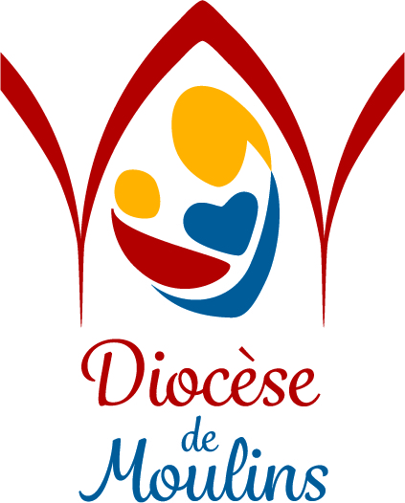 

**Service Diocésain Catéchèse et Catéchuménat**

**Pédagogie Catéchétique Spécialisée**

**Maison Diocésaine St-Paul**

**20, rue Colombeau 03000 Moulins**

A Moulins, le 10 décembre 2019

Chers amis,

* Vous accueillez pour **la catéchèse** ou pour **la préparation aux sacrements** des enfants, des jeunes, des adultes en difficultés, en situation de handicap, en fragilité psychique cela vous questionne…
* Vous êtes parents ou vous accompagnez des personnes dans cette situation, vous vous interrogez, au sujet de la vie spirituelle, de la vie chrétienne de l’un de vos proches …

**HANDI KAT’ vous invite à une rencontre pour faire connaissance, échanger et se former.**

* Préparez vos questions, vos témoignages pour partager vos expériences (joies et difficultés), vos attentes et vos demandes.

Cette rencontre ouverte à tous que l’on souhaite conviviale et enrichissante aura lieu :

**Le vendredi 10 janvier 2020 de 14h15 à 16h30,**

**à la Maison Diocésaine Saint Paul, 20 rue Colombeau à Moulins.**

Nous comptons sur vous pour faire connaître **cette rencontre**, en parler et inviter largement dans votre paroisse. Venez nombreux !

Que la joie de Noël, éclaire l’année nouvelle,

Avec tous nos meilleurs Vœux,

Pour l’équipe du SDCC

et l’équipe PCS Handi Kat’

Sr Marie-Régis et Nathalie Bidet